**Отчет по самостоятельной работе №**10

**по дисциплине МДК 01.02 “Инструментальные средства разработки ПО”.**

Выполнил: студент

группы 319

Бакеев Рамзан Русланович

Дата 04.12.2024

**Цель работы**

Цель данной работы – научиться разрабатывать тестовые модули и проводить функциональное тестирование отдельных модулей проекта.

**Основная структура задания**

Задание 1.

1. Создаем тестовый модуль для одного из компонентов проекта.

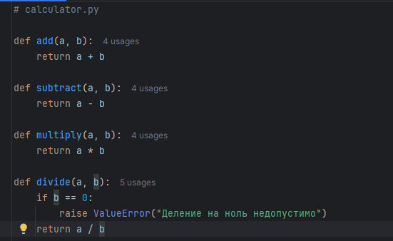

1. Напишем тесты для проверки функциональности модуля.

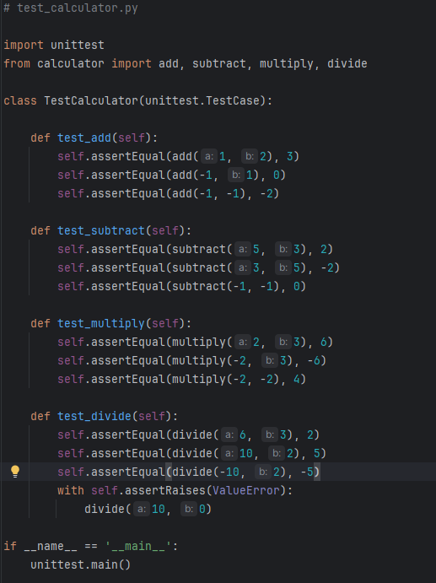

Задание 2.

1. В нашем примере все функции (add, subtract, multiply, divide) уже покрыты тестами.

2. Мы использовали методы assertEqual и assertRaises для проверки результатов функций и исключений соответственно.

Задание 3.

1. Выполним функциональное тестирование модуля с помощью созданных тестов.

2. Задокументируем результаты тестирования.

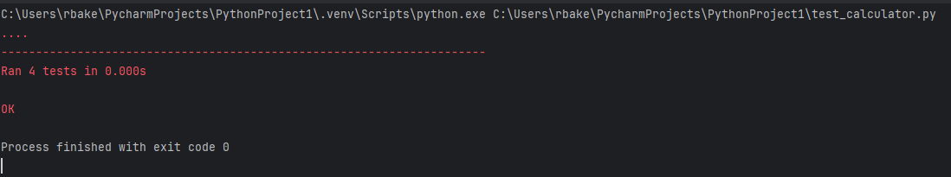

Задание 4.

1. Исправим ошибки, выявленные в ходе функционального тестирования. Их не возникло.

2. Повторим тестирование для подтверждения исправлений.

Задание 5.

1. Настроим автоматический запуск тестов.

2. Убедимся, что тесты запускаются корректно и сохраняют результаты.

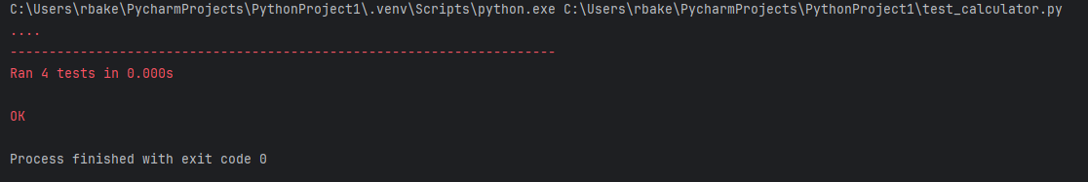

**Выводы работы**

Мы научились разрабатывать тестовые модули и проводить функциональное тестирование отдельных модулей проекта.